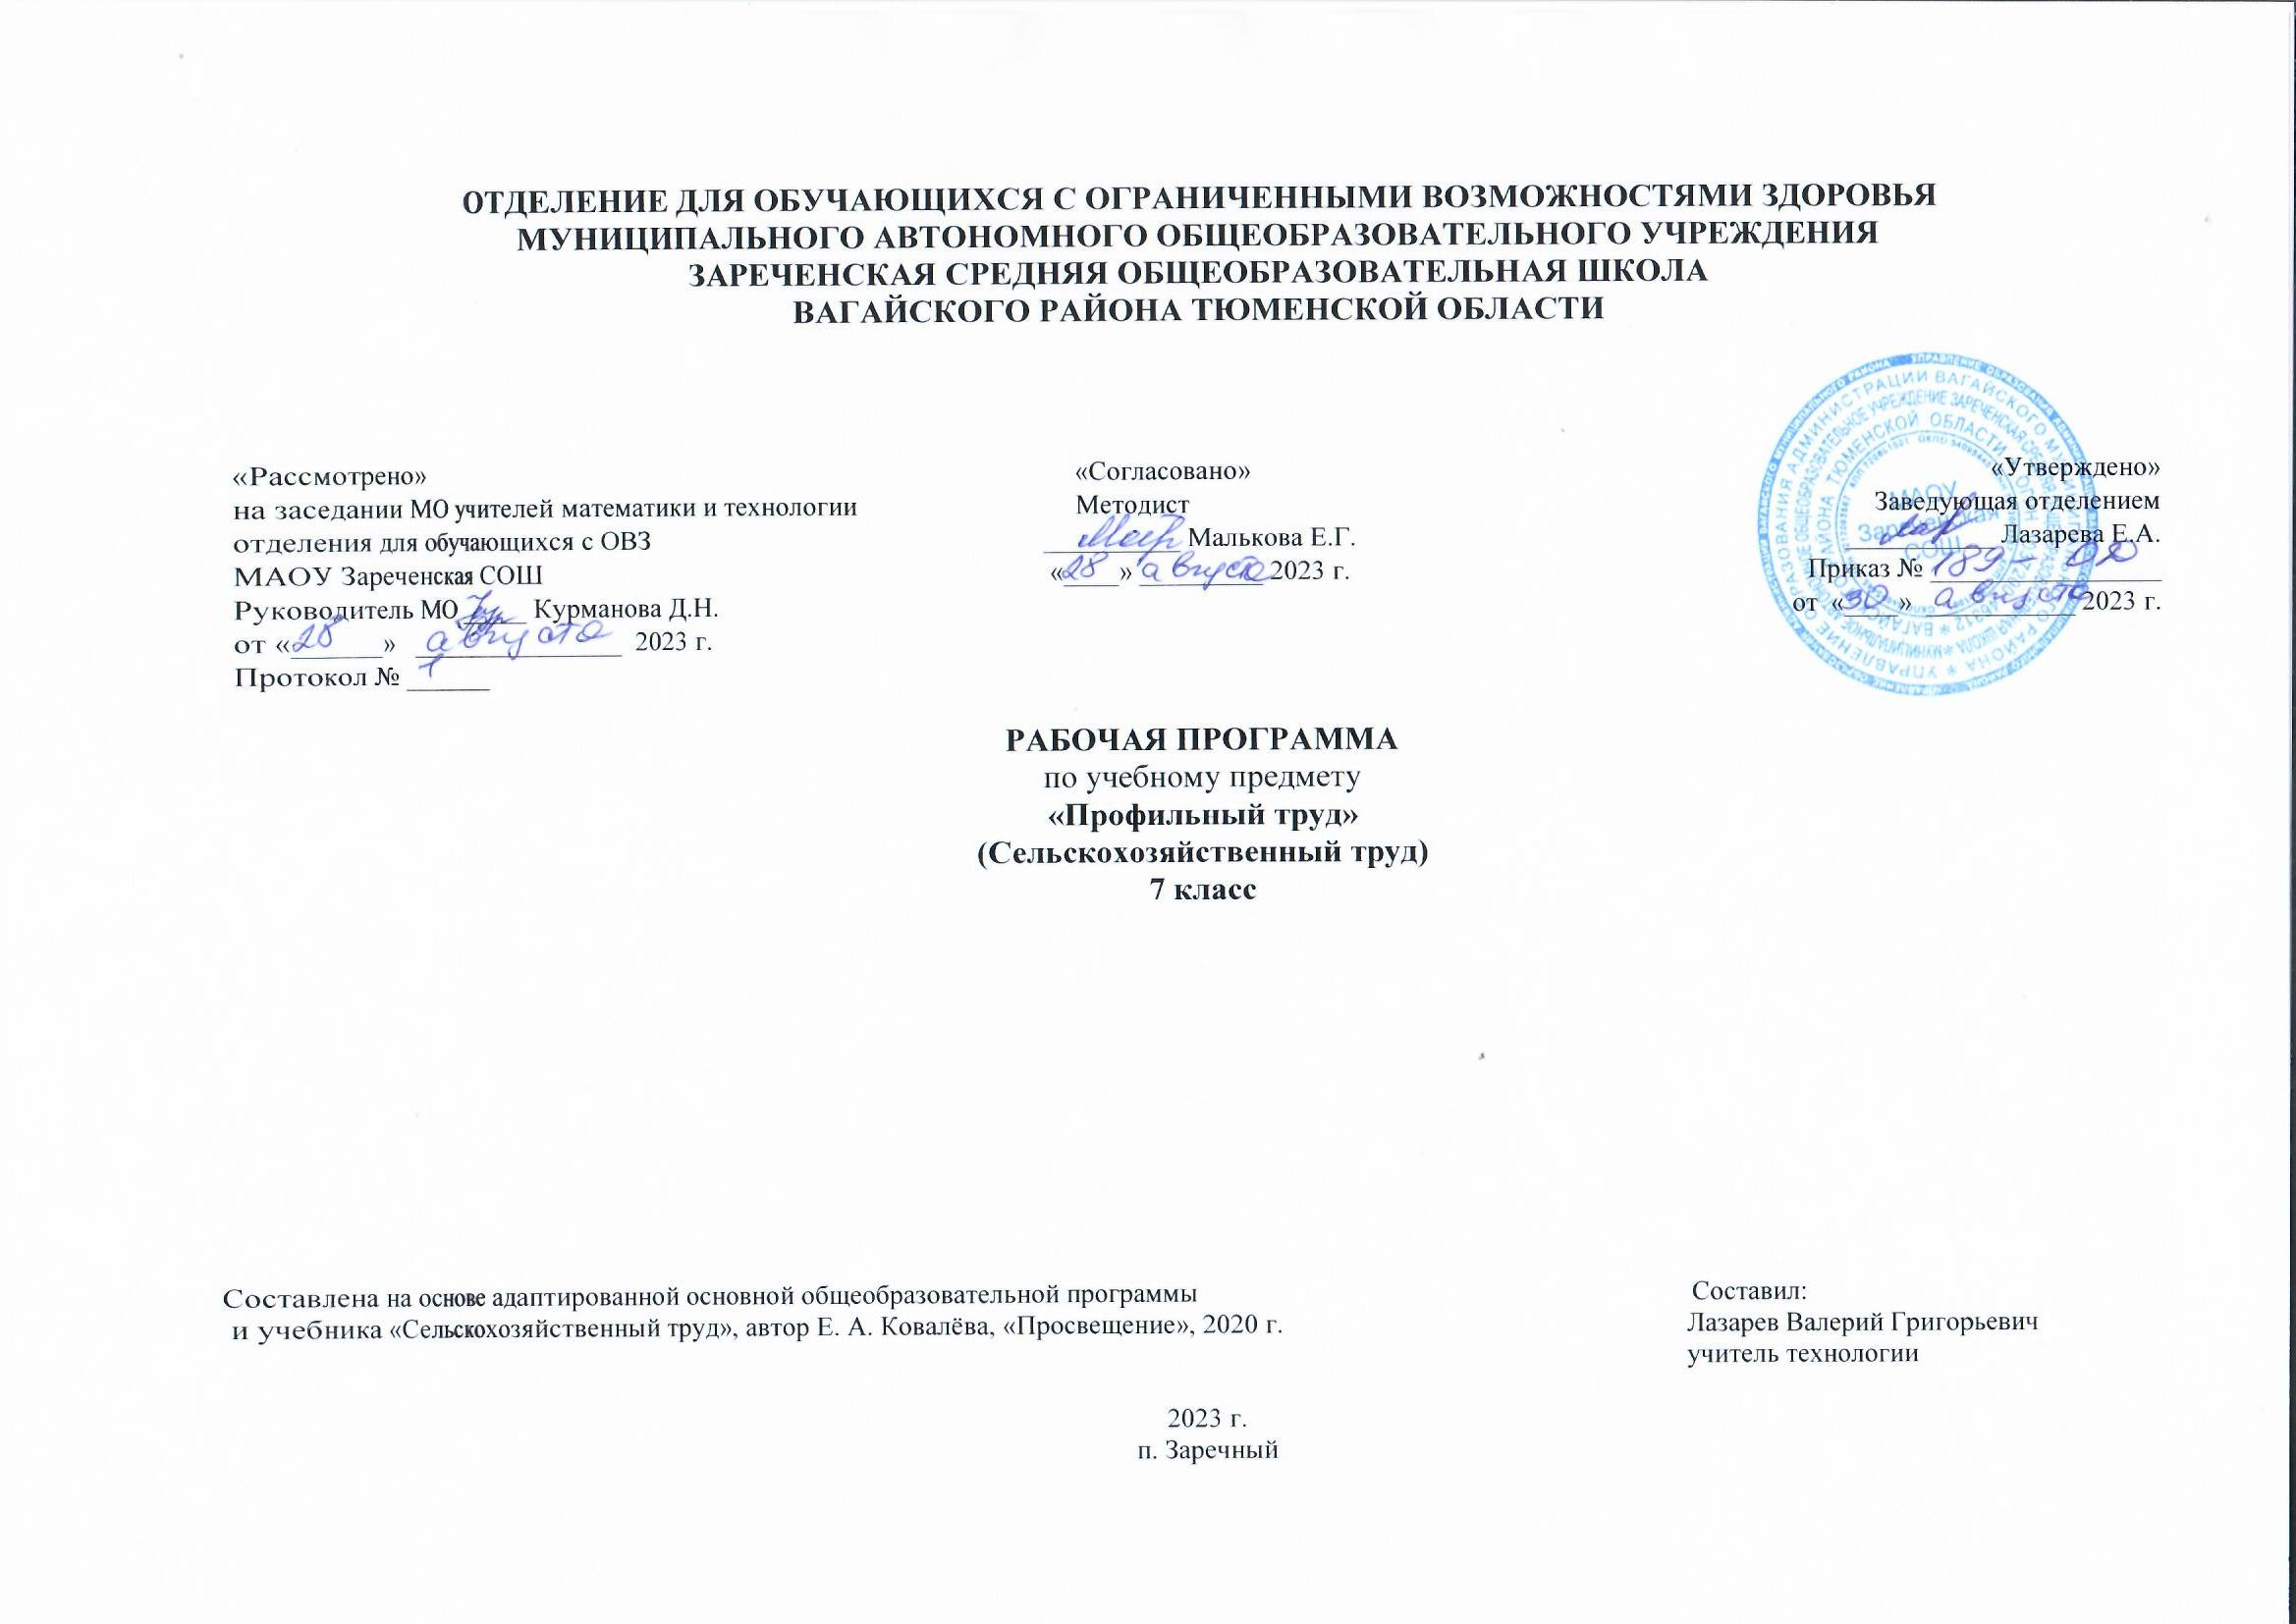
1. Пояснительная записка.
Рабочая учебная программа составлена на основе приказа Министерства образования и науки РФ от 19 декабря 2014 г. №1599.
Целью изучения курса «Сельскохозяйственный труд» является до профессиональная подготовка обучающихся, формирование трудовых качеств, обучение доступным приемам труда, развитие самостоятельности в труде, привитие интереса к труду, развитие инициативы, социально-трудовой адаптации обучающихся.
Задачи: обучение труду направлено на решение следующих задач:
- воспитание положительных качеств личности обучающихся (трудолюбия, настойчивости, умения работать в коллективе и т. д.);
- уважение к людям труда;
- формирование трудовых качеств, обучение доступным приемам труда, развитие самостоятельности в труде, привитие интереса к труду;
- формирование организационных умений в труде — вовремя приходить на занятия, организованно входить в кабинет «Сельскохозяйственного труда», работать только на своем рабочем месте, знать и выполнять правила внутреннего распорядка и безопасной работы, санитарно-гигиенические требования.
Наряду с этими задачами на занятиях сельскохозяйственным трудом решаются и специальные задачи, направленные на коррекцию умственной деятельности обучающихся.
Коррекционная работа выражается в формировании умений:
- ориентироваться в задании (анализировать объект, условия работы);
- предварительно планировать ход;
- контролировать свою работу;
В процессе трудового обучения осуществляется исправление недостатков познавательной и трудовой деятельности: наблюдательности, воображения, речи, пространственной ориентировки.
2. Общая характеристика учебного предмета.
В классе обучающиеся изучают материал по уборке лука, моркови, столовой свёклы, учету собранного урожая, ягодный кустарник и уход за ним, осенний и весенний уход за садом, подготовка парников к зиме, заготовка почвосмеси и биотоплива для парников, содержание свиней, корма и кормление свиней, минеральные удобрения и их распознавание, хранение, смешивание, внесение в почвы, выращивание капусты и зеленных овощей. Содержание обучение по предмету имеет практическую направленность. В программе принцип коррекционной направленности является ведущим. В ней конкретизированы пути и средства исправления недостатков общего речевого развития. Особое внимание уделено на коррекцию имеющихся у обучающихся специфических нарушений, на коррекцию всей личности в целом. Данная адаптированная программа составлена на один учебный год.
3. Описание места учебного предмета в учебном плане.
Предмет «Сельскохозяйственный труд» входит в образовательную область «Технология» учебного плана и изучается в 7 классе.
Рабочая программа рассчитана в 7 классе на 102 ч, 3 часа в неделю, 34 учебные недели.
4. Личностные и предметные результаты освоения учебного предмета.
Личностные результаты:
1) осознание себя как гражданина России; формирование чувства гордости за свою Родину;
2) воспитание уважительного отношения к иному мнению, истории и культуре других народов;
3) сформированность адекватных представлений о собственных возможностях, о насущно необходимом жизнеобеспечении;
4) овладение начальными навыками адаптации в динамично изменяющемся и развивающемся мире;
5) овладение социально-бытовыми навыками, используемыми в повседневной жизни;
6) владение навыками коммуникации и принятыми нормами социального взаимодействия, в том числе владение вербальными и невербальными коммуникативными компетенциями, использование доступных информационных технологий для коммуникации;
7) способность к осмыслению социального окружения, своего места в нем, принятие соответствующих возрасту ценностей и социальных ролей;
8) принятие и освоение социальной роли обучающегося, проявление социально значимых мотивов учебной деятельности;
9) сформированность навыков сотрудничества с взрослыми и сверстниками в разных социальных ситуациях;
10) способность к осмыслению картины мира, ее временно-пространственной организации; формирование целостного, социально ориентированного взгляда на мир в его органичном единстве природной и социальной частей;
11) воспитание эстетических потребностей, ценностей и чувств;
12) развитие этических чувств, проявление доброжелательности, эмоционально-нравственной отзывчивости и взаимопомощи, проявление сопереживания к чувствам других людей;
13) сформированность установки на безопасный, здоровый образ жизни, наличие мотивации к творческому труду, работе на результат, бережному отношению к материальным и духовным ценностям;
14) проявление готовности к самостоятельной жизни.
Метапредметные результаты:
Регулятивные УУД:
- организовывать себе рабочее место под руководством учителя;
- определять план выполнения заданий на уроках под руководством учителя;
- выполнение заданий требует от детей планирования предстоящей практической работы;
- соотнесения своих действий с поставленной целью;
- установление причинно-следственных связей между выполняемыми действиями и их результатами;
- коррегировать выполнение задания в соответствии с планом под руководством учителя.
Познавательные УУД:
- ориентироваться в учебнике; находить необходимую для выполнения работы информацию в материалах
учебника, рабочей тетради;
- уметь слушать и отвечать на вопросы учителя полным ответом;
- анализировать предлагаемую информацию, сравнивать, характеризовать и оценивать возможность её
использования в собственной деятельности;
Коммуникативные УУД:
- участвовать в диалоге на уроке в жизненных ситуациях;
- правильно формировать свои мысли в устной речи;
- слушать и понимать речь других;
- участвовать в паре;
- правильно читать предложения, понимать прочитанное, отвечать на вопросы.
Обучающиеся должны знать:
- признаки созревания лука, способы уборки и хранения, признаки созревания семенных зонтиков моркови и
соплодий свёклы, сроки уборки, просушки и хранения корнеплодов;
- уход за ягодным кустарником;
- осенний уход за плодоносящим садом;
- заготовка почвосмеси, навоза для парников, укладка навоза в парник;
- подготовка парника к выращиванию рассады;
- внешний вид и производственные группы свиней;
- устройство и оборудование свинарника;
- виды и группы кормов для свиней;
- подготовка кормов к скармливанию;
- кормление откормочных свиней;
- инвентарь по уходу за свиньями;
- правила уборки свиноводческих помещений;
- виды минеральных удобрений;
- правила смешивания удобрений и внесение в почву;
- виды свиноматок, особенности кормления;
- уход за свиноматками;
- строение плодового дерева, определять дерево по кроне, цвету коры;
- строение растения капусты, сорт, способы посева семян капусты на рассаду, выращивание рассады
капусты, выращивание капусты;
- способы и сроки высадки рассады капусты в открытый грунт. Выращивание зеленных овощей;
- виды зеленных овощей, строение зеленных растений;
- сроки и способы посева и выращивание зеленных растений;
- меры борьбы с вредителями и болезнями;
- уход за плодовым садом;
- как выращивать картофель на небольших участках и полях.
Обучающие должны уметь:
- выбирать лук из рядков, раскладывать для просушки;
- срезать стебли моркови и свёклы у основания, срезать семенные головки лука и укладывать на просушку;
- правильно закладывать овощи на хранение;
- обрезать засохшие ветви ягодных кустарников, вскапывать почву вокруг ягодных кустарников;
- убирать картофель, перекапывать почву;
- очищать мусор в междурядьях сада и вскапывать приствольные круги у яблони;
- уметь вынимать парниковый грунт лопатами, грузить на носилки, выносить и укладывать в штабель;
- заготавливать дерновую почву и перегной;
- определять виды свиней, сравнивать корма по питательности;
- определять вид минеральных удобрений;
- определять плодовое дерево по характеру кроны и цвету коры;
- заготавливать биотопливо для парников;
- выполнять посев семян капусты в ящики и парник;
- ухаживать за рассадой и выращивать её;
- готовить парник под рассаду;
- выращивать зеленные овощи (укроп, редис, салат);
- вскапывать почву лопатой, сажать картофель, размечать грядки, высевать укроп.
5. Содержание учебного предмета.
В содержании учебного материала выделены основные блоки:
Введение.
Обучающиеся должны иметь представление об охране труда, спецодежде.
Уборка лука
Обучающиеся должны знать: признаки созревания лука, способы хранения репчатого лука, признаки полной просушки луковиц.
Обучающиеся должны уметь: выбирать лук из рядков, раскладывать для просушки.
Уборка стеблей с семенами моркови и свёклы и семенных головок лука.
Обучающиеся должны знать: признаки созревания семенных зонтиков у моркови и соплодий свёклы, сроки уборки моркови и свёклы.
Обучающиеся должны уметь, срезать стебли моркови и свёклы у основания, срезать семенные головки лука и укладывать на просушку.
Уборка столовых корнеплодов и учет урожая.
Обучающиеся должны знать: сроки уборки столовых корнеплодов, правила подкапывания и обрезки ботвы, способы учета урожая.
Обучающиеся должны уметь: хранить овощи.
Ягодные кустарники и уход за ними.
Обучающиеся должны знать: виды смородины, строение ягодного кустарника и особенности плодоношения, уход за ягодным кустарником.
Осенний уход за плодоносящим садом.
Обучающиеся должны знать правила перекапывания почвы в приствольных кругах.
Обучающиеся должны уметь ухаживать за плодоносящим садом.
Подготовка парника к зиме.
Обучающиеся должны уметь вынимать парниковый грунт лопатами, выполнять погрузку его на носилки и укладку в штабель.
Заготовка почвы для теплицы и парника.
Обучающиеся должны знать составные части почвенных смесей.
Обучающиеся должны уметь заготавливать дерновую почву и перегной.
Свиноферма.
Обучающиеся должны знать значение, внешний вид и производственные группы свиней; знать способы содержания свиней, виды свиней.
Виртуальная экскурсия «Свиноферма»
Корма для свиней.
Обучающиеся должны знать виды корма для свиней; питательность кормов.
Кормление свиней.
Обучающиеся должны знать норму и рацион кормления; способы подготовки кормов; особенности кормления свиноматки.
Минеральные удобрения.
Обучающиеся должны знать виды и свойства удобрений; правила внесения минеральных удобрений в почву.
Обучающиеся должны уметь определять вид минеральных удобрений.
Основные плодовые деревья.
Обучающиеся должны знать строение плодового дерева; рост; развитие и плодоношение; сорта.
Обучающиеся должны уметь распознавать плодовые деревья по характеру кроны и цвету коры.
Экскурсия «Безлистный сад плодовых деревьев».
Заготовка навоза для парника.
Обучающиеся должны знать: виды навоза, используемые в качестве биотоплива для парника; правила укладки навоза.
Обучающиеся должны уметь: выбирать место для укладки навоза и укладывать его в штабель.
Капуста.
Обучающиеся должны знать строение растения капусты; сорта; сроки и условия выращивания; способы посева.
Обучающиеся должны уметь выполнять посев семян капусты в ящики; ухаживать за рассадой.
Зеленные овощи.
Обучающиеся должны знать: виды и строение зеленных овощей.
Набивка парника навозом.
Обучающиеся должны знать: правила укладки навоза в парник; состав земляной смеси.
Обучающиеся должны уметь: укладывать навоз в котлован, смешивать дерновую землю с перегноем и торфом, насыпать земляную смесь поверх навоза, укрывать парник плёночными рамами.
Выращивание овощей и редиса.
Обучающиеся должны знать: сроки и способы посева овощей и редиса.
Обучающиеся должны уметь: разбивать гряды, размечать рядки под посев; выполнять посев семян укропа, петрушки, салата.
Высадка капусты в открытый грунт.
Обучающиеся должны знать: сроки высадки и способы посадки; меры борьбы с вредителями и болезнями.
Обучающиеся должны уметь: вносить навоз в почву; выравнивать поверхность почвы; выполнять высадку.
Практическое повторение.
Обучающиеся должны уметь: вскапывать почву лопатой; выполнять посадку картофеля; выполнять посев семян укропа.
6. Календарно-тематическое планирование.
№ | Тема урока. | Часы | Дата проведения
 |  |  | план | факт
1 | Задачи обучения в 7 классе. Правила поведения во время уборочных работ. | 1
2 | Уборка урожая семенников лука репчатого, столовой моркови, свеклы. | 1
3 | Уборка урожая семенников лука репчатого, столовой моркови, свеклы. | 1
4 | Уборка урожая семенников лука репчатого, столовой моркови, свеклы. | 1
5 | Уборка урожая семенников лука репчатого, столовой моркови, свеклы. | 1
6 | Уборка лука репчатого. | 1
7 | Уборка лука репчатого. | 1
8 | Уборка столовых корнеплодов. Учет урожая. | 1
9 | Уборка столовых корнеплодов. Учет урожая. | 1
10 | Уборка столовых корнеплодов. Учет урожая. | 1
11 | Хранение столовых. Корнеплодов. | 1
12 | Хранение столовых. Корнеплодов. | 1
13 | Сортировка корнеплодов учет урожая закладка на хранение | 1
14 | Сортировка корнеплодов учет урожая закладка на хранение | 1
15 | Сведения о ягодных кустарниках. | 1
16 | Смородина малина крыжовник. | 1
17 | Вредители и болезни ягодных кустарников. | 1
18 | Сведения о плодовых деревьях. | 1
19 | Строение плодового дерева. | 1
20 | Строение плодового дерева. | 1
21 | Уборка цветника уборка территории. | 1
22 | Уборка цветника уборка территории. | 1
23 | Уборка цветника уборка территории. | 1
24 | Уборка цветника уборка территории. | 1
25 | Работа в хранилище. | 1
26 | Работа в хранилище. | 1
27 | Работа в хранилище. | 1
28 | Работа в хранилище. | 1
29 | Тест. | 1
30 | Яблоня. | 1
31 | Груша. | 1
32 | Вишня. | 1
33 | Слива. | 1
34 | Размножение плодовых деревьев. | 1
35 | Виды минеральных удобрений. | 1
36 | Хранение минеральных удобрений. | 1
37 | Смешивание минеральных | 1
38 | Внесение Минеральных удобрений. | 1
39 | Парники и теплицы. | 1
40 | Почвенные смеси для парников и теплиц. | 1
41 | Подготовка парников к зиме. | 1
42 | Капуста сведения о капустных овощных растениях. | 1
43 | Капуста сведения о капустных овощных растениях. | 1
44 | Сорта и гибриды белокочанной капусты. | 1
45 | Выращивание белокочанной капусты. | 1
46 | Выращивание рассады капусты. | 1
47 | Выращивание капусты в открытом грунте. | 1
48 | Вредители и болезни капусты. | 1
49 | Сведения о зелёных овощных растениях. | 1
50 | Салат. | 1
51 | Листовая горчица. | 1
52 | Укроп. | 1
53 | Петрушка. | 1
54 | Редис. | 1
55 | Работа в хранилище. Сортировка картофеля. | 1
56 | Работа в хранилище. Сортировка картофеля. | 1
57 | Работа в хранилище. Сортировка картофеля. | 1
58 | Работа в хранилище. Сортировка картофеля. | 1
59 | Работа в хранилище. Сортировка картофеля. | 1
60 | Подготовка семян моркови посеву. | 1
61 | Животноводство. Свиноводческая ферма. | 1
62 | Порода свиней. | 1
63 | Содержание свиней. | 1
64 | Промышленная свиноводческая ферма. | 1
65 | Содержание свиней индивидуальном и фермерском хозяйстве. | 1
66 | Содержание свиней на школьной свиноферме. | 1
67 | Уход со свиньями на школьной свиноферме. | 1
68 | Болезни свиней и их предупреждение. | 1
69 | Корма для свиней. | 1
70 | Подготовка кормов к скармливанию. | 1
71 | Кормление свиноматок и уход за ними. | 1
72 | Кормление поросят отъемышей и уход за ними. | 1
73 | Откорм свиней. | 1
74 | Практическая работа в саду. Удаление сухих веток с деревьев. | 1
75 | Практическая работа в саду. Удаление сухих веток с деревьев. | 1
76 | Практическая работа в саду. Удаление сухих веток с деревьев. | 1
77 | Практическая работа. Побелка деревьев. | 1
78 | Практическая работа. Побелка деревьев. | 1
79 | Практическая работа. Уборка школьной территории. | 1
80 | Практическая работа. Уборка школьной территории. | 1
81 | Практическая работа. Уборка школьной территории. | 1
82 | Практическая работа. Уборка школьной территории. | 1
83 | Практическая работа. Уборка школьной территории. | 1
84 | Практическая работа. Перекопка приствольных кругов у кустарников. | 1
85 | Практическая работа. Перекопка приствольных кругов у кустарников. | 1
86 | Практическая работа. Перекопка приствольных кругов у кустарников. | 1
87 | Практическая работа. Перекопка приствольных кругов у кустарников. | 1
88 | Практическая работа. Перекопка приствольных кругов у кустарников. | 1
89 | Практическая работа. Перекопка приствольных кругов у кустарников. | 1
90 | Подготовка гряд к высадке рассады. | 1
91 | Подготовка гряд к высадке рассады. | 1
92 | Подготовка гряд к высадке рассады. | 1
93 | Подготовка гряд к высадке рассады. | 1
94 | Подготовка гряд к высадке рассады. | 1
95 | Уход за растениями в открытом грунте. | 1
96 | Уход за растениями в открытом грунте. | 1
97 | Уход за растениями в открытом грунте. | 1
98 | Уход за растениями в открытом грунте. | 1
99 | Уход за растениями в открытом грунте. | 1
100 | Уход за растениями в открытом грунте. | 1
101 | Повторение пройденных тем. | 1
102 | Итоговый тест за год. | 1
7. Материально-техническое обеспечение.
1. Учебник Технология «Сельскохозяйственный труд» 7 класс Автор Е.А. Ковалева, Москва «Просвещение». 2020 г.
2. Видео.
3. Компьютер.
4. Принтер.
5. Сельскохозяйственные инструменты.

